SERVICIOS DE TRATAMIENTO Y DISPOSICION FINAL DE RECORTES DE LA PERFORACIÓN DEL POZO SIPOTINDI-X1

N° | DESCRIPCIÓN DETALLADA DEL SERVICIO.
1 | Movilización, Desmovilización de Equipos, Santa Cruz – Pozo Sipotindi X1- Santa Cruz (Ida y vuelta) (748 km)
2 | Carguío y Transporte de los recortes de perforación base aceite, desde el pozo SIP-X1 hasta la locación de tratamiento del contratista.  instalaciones del área de Tratamiento de la Empresa
3 | Etapa I TPH Máximo 15000 ppm, tratamiento de Material Terreo
4 | Etapa II TPH máximo 10000 ppm, Tratamiento de Material Terreo
5 | Etapa III TPH máximo 7000 ppm, Tratamiento de Material Terreo
6 | Etapa IV TPH máximo 5000 ppm, Tratamiento de Material Terreo
7 | Etapa V disposición final de los recortes de perforación tratados en un área Industrial / Comercial, previa presentación de Informes de laboratorios en cumplimiento del DS 2400.
8 | Laboratorio de Suelo y Agua durante el tratamiento y disposición Final, Ley 1333
9 | Limpieza de la Planchada de Sipotindi X-1

I. CARACTERÍSTICAS DEL SERVICIO. (SUJETO A EVALUACIÓN)
  - EXPERIENCIA ESPECÍFICA DE LA EMPRESA
Las empresas proponentes deberán tener una experiencia específica mínima de un (1) trabajo en Servicio de Tratamiento y Disposición Final de Recortes Impregnados de Lodo Base Aceite y/o Remediación de Suelos Contaminados por Hidrocarburos (empetrolados) y acreditar su experiencia específica con fotocopias simples de actas de conformidad, acta de recepción definitiva, Certificado de Cumplimiento de Contrato, Certificado de Ejecución, Boletines de Medición del tratamiento de recortes o cualquier documento que acredite la ejecución del servicio.

II. CONDICIONES REQUERIDAS PARA EL SERVICIO (DE CUMPLIMIENTO OBLIGATORIO POR EL PROPONENTE)
El proponente deberá presentar una propuesta técnica que deberá contemplar mínimamente el siguiente contenido:
- Descripción del servicio ofertado.
- Presentar su propio Plan de Contingencia, para evitar problemas que contravengan la Ley de Medio Ambiente.
  - LICENCIA AMBIENTAL
La empresa adjudicada deberá presentar, para la firma del contrato, una copia simple de su Licencia Ambiental, misma que deberá estar vigente durante todo el servicio, incluyendo el transporte, tratamiento y disposición final de los recortes de perforación base aceite.
El contratista deberá dar cumplimiento a la legislación ambiental vigente en nuestro país, es decir, Ley N° 1333 del Medio Ambiente, sus Reglamentos Ambientales – D. S. 24335, particularmente el Reglamento Ambiental para el Sector de Hidrocarburos (RASH) – D. S. 2400 en aplicación del Anexo 7 Tabla N° 7.3.4., que establece los límites permisibles en función al uso actual o potencial del suelo.
  - ALCANCE DEL SERVICIO
El servicio de tratamiento de los Desechos Sólidos (recortes) empetrolados sean o no peligrosos durante la perforación comprende:
- Tratamiento de recortes Base Aceite ex situ, suelos y materiales empetrolados (geomembranas, trapos, etc.)
- Transporte de recortes y suelos empetrolados al sitio de tratamiento. Centro de Manejo.
- Caracterización (Pruebas de Laboratorio) necesarias para el tratamiento de recortes base aceite y suelos Empetrolados.
- Disposición final de los desechos tratados.
- Saneamiento de la Planchada de Perforación, mediante la remoción de todos los residuos de aceites, recortes o cualquier elemento contaminante que pudiera estar presente sobre la superficie del área de la planchada del pozo, asimismo dejar la planchada limpia (superficie, canales, cámara de separación, limpieza del cabezal de producción) a fin de abandonar la planchada sin el riesgo de contaminar el medio ambiente.
Realizar la biorremediación “ex situ” de los recortes impregnados de lodo base aceite Provenientes de la Perforación del pozo Sipotindi-X1 (SIP-X1), aplicando técnicas de degradación biológica (Landfarming, Biopila de aireación pasiva, Biopila Mecanizada, Biopila de Aireación Forzada, Fitorremediación, etc.) y su disposición final de los recortes tratados.
Cumplir con los documentos ambientales aprobados por la autoridad Ambiental Competente y aplicables para este caso específico, normas nacionales e internacionales, políticas de la compañía y estándares de YPFB de manera atender con todos los factores de Seguridad, Medio Ambiente y Salud Ocupacional.
Realizar el Carguío y Transporte de material empetrolado desde el pozo Sipotindi X-1 (fosa de almacenamiento temporal de recortes de perforación Capacidad de la fosa 100 Mt3) hasta las instalaciones del área de tratamiento de la empresa contratada. (El estado subsuperficial del pozo SIP-X1 según programa de perforación se encuentra en el Anexo C).
Realizar el establecimiento de la línea base ambiental en función al D. S. 2400 y en aplicación del Anexo 7 tabla N° 7.3.1, que representa el tipo de análisis de acuerdo al producto hidrocarburífero.
Realizar la biorremediación ex situ del material empetrolado hasta alcanzar los valores inferiores a los límites permisibles establecidos en las disposiciones legales vigentes, es decir, el Reglamento Ambiental para el Sector de Hidrocarburos (RASH) – D. S. 2400 en aplicación del al Anexo 7 Tabla N° 7.3.4., que establece los límites permisibles en función al uso actual o potencial del suelo.
Realizar los monitoreos de seguimiento, de disposición final y presentación de informes mensuales, en aplicación a la legislación ambiental vigente en nuestro país.
Realizar la disposición final del material tratado, identificar y comunicar el área donde se realizará la disposición final de los recortes tratados, mismo que debe estar consignado en la Licencia Ambiental de la empresa contratada.
  - CARACTERISTICAS DEL SERVICIO
Se detalla los requerimientos y las especificaciones técnicas mínimas requeridas:
N° | Detalle | UNIDAD | CANTIDAD
1 | Movilización, Desmovilización de Equipos, Santa Cruz – Pozo Sipotindi X1- Santa Cruz (Ida y vuelta) (748 km) | Global | 1
2 | Carguío y Transporte de los recortes de perforación base aceite, desde el pozo SIP-X1 hasta la locación de tratamiento del contratista.  instalaciones del área de Tratamiento de la Empresa | mt3 | 1500
3 | Etapa I TPH Maximo 15000 ppm, tratamiento de Material Terreo | mt3 | 1500
4 | Etapa II TPH máximo 10000 ppm, Tratamiento de Material Terreo | mt3 | 1500
5 | Etapa III TPH máximo 7000 ppm, Tratamiento de Material Terreo | mt3 | 1500
6 | Etapa IV TPH máximo 5000 ppm, Tratamiento de Material Terreo | mt3 | 1500
7 | Etapa V disposición final de los recortes de perforación tratados en un área Industrial / Comercial, previa presentación de Informes de laboratorios en cumplimiento del DS 2400. | mt3 | 1500
8 | Laboratorio de Suelo y Agua durante el tratamiento y disposición Final, Ley 1333 | Lab | 300
9 | Limpieza de la Planchada de Sipotindi X-1 | Global | 1
Todas las cantidades son referenciales, a fin de que el Contratista tome sus previsiones para cumplir con la ejecución del servicio.
Para efectos de pago se tomarán en cuenta las cantidades reales de cada servicio ejecutado.
Para efectos de evaluación se considerarán los precios unitarios de las propuestas económicas.
  - PERSONAL TÉCNICO REQUERIDO
El personal mínimo indispensable para la ejecución del servicio se describe líneas abajo, sin embargo, el Contratista podrá mejorar este requerimiento:

- En el lugar del carguío: 1 operador de excavadora, 1 supervisor de SMS, 3 operadores en biorremediación
- En el lugar de Proceso de Tratamiento: 1 gerente de medio ambiente, 1 coordinador de campo, 1 supervisor de SMS, 4 operadores en biorremediación.
- El Gerente de Medio Ambiente y el Coordinador de Campo, necesariamente deberán contar con una formación en Ingeniería Ambiental o ramas afines y poseer su RENCA vigente a la fecha de presentación de propuesta y durante el tratamiento y disposición final de los recortes de perforación.
El Proponente deberá presentar en su propuesta un listado con el nombre del personal asignado para cada cargo adjuntando su hoja de vida, el mismo no será evaluable.
El Gerente de Medio Ambiente y/o coordinador de campo mantendrá comunicación continua con YPFB, brindando reportes mensuales detallados sobre los avances del servicio y represente al Contratista como responsable del servicio.
  - CARGUIO Y TRANSPORTE
El contratista, con el personal y equipo apropiado procederá al carguío de los recortes de perforación hacia el medio de transporte.
El contratista realizara el transporte del material desde el pozo SIP-X1 hasta las instalaciones del área de tratamiento.
Los recortes de perforación, deberá ser transportado en contenedores cerrados, herméticos o con cubierta que impida la caída/salida del material que se transporta (tanto material sólido como liquido).
Todo transporte deberá realizarse con escolta, es decir camioneta guía.
Todas las unidades deberán contar con radio de comunicación (Handy) en la misma frecuencia con el pozo y el kid anti derrame de hidrocarburos.
Los conductores de los vehículos deberán contar con certificación de manejo defensivo, certificado de aptitud laboral para la función y capacitados en atención de derrames y en aplicación de planes de contingencia.
  - TRATAMIENTO
Los trabajos se realizarán en las instalaciones de la empresa Contratista, que disponga de Licencia Ambiental para el tratamiento de desechos sólidos, asimismo la empresa debe contar con áreas debidamente acondicionadas para el tratamiento de estos residuos.
Una vez que los recortes se encuentren en la fosa de Acopio Temporal se deben tomar las respectivas muestras para realizar el análisis físico-químico según artículo 34 del (Reglamento Ambiental para el Sector Hidrocarburos) DS 24335.
Se deben realizar caracterizaciones fisicoquímicas basadas en el Artículo 34 del (Reglamento Ambiental para el Sector Hidrocarburos) DS 2400 (Límites Máximos Permisibles para suelos en función al uso actual o potencial ANEXO 7) con muestras homogéneas suficientes para realizar las pruebas de laboratorio, que incluyen:
- Una primera caracterización se debe realizar antes que el residuo sea sometido al proceso de tratamiento indicado, la cual establecerá la línea Base para el seguimiento del tratamiento.
- Luego se debe realizar una caracterización mensual, para evaluar la evolución de la degradación biológica después de que haya transcurrido el tiempo necesario para que se adecue a los parámetros físico - químicos señalados en el (Reglamento Ambiental para el Sector Hidrocarburos) DS 2400 (de acuerdo al Plan de Manejo del Contratista).
- Por último, se debe realizar una caracterización final de los recortes una vez han finalizado el tratamiento.
El Contratista deberá disponer de la caracterización inicial del suelo virgen donde se hará la disposición de los residuos, considerando todos los parámetros establecidos en el Reglamento Ambiental para el Sector Hidrocarburos DS 24335.
A continuación se presentan los parámetros a cumplir para que el residuo se encuentre bajo norma según Anexo 7 del RASH.

Fuente: Reglamento Ambiental para el Sector Hidrocarburos DS 2400.
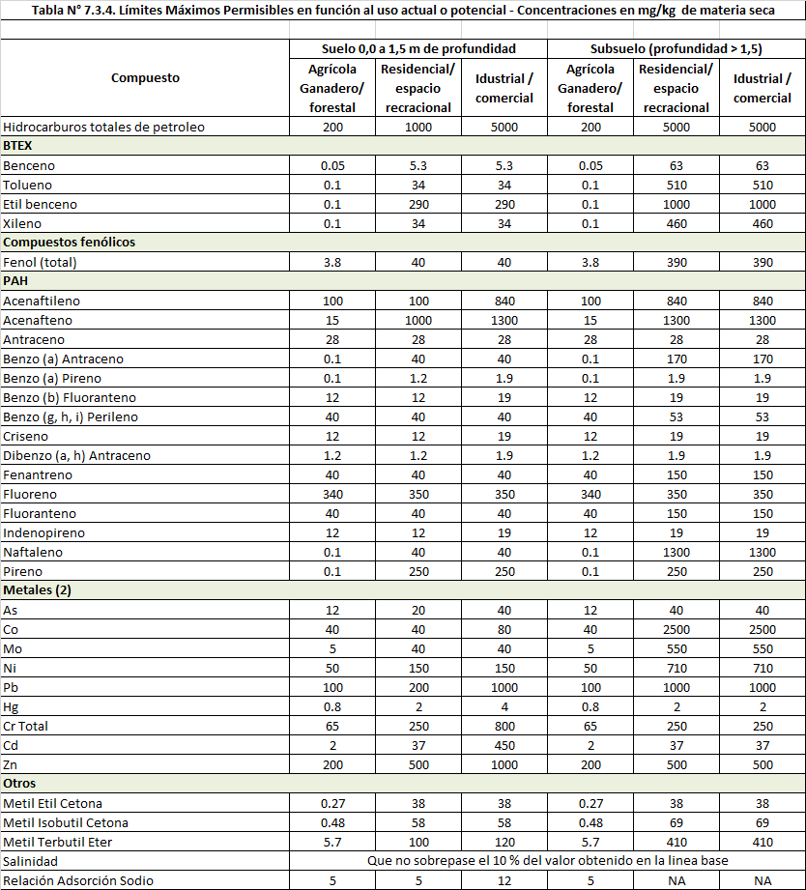
El tratamiento de los recortes de perforación deberá realizarse mediante la aplicación de técnicas de degradación biológica - biorremediación u otro método que sea mejorado para este tipo de tratamiento biológico.
El contratista deberá realizar el tratamiento de los residuos hasta alcanzar los límites permisibles en función al uso actual o potencial del suelo en concordancia al RASH y en aplicación del D.S. 2400 donde se desarrolla las actividades de tratamiento y disposición final de los recortes de perforación tratados.
El contratista asignara una celda o las que sean necesarias específicas para la recepción y tratamiento de los recortes de perforación, evitando su mezcla con materiales provenientes de otras locaciones.
El contratista elaborara informes mensuales de seguimiento sobre el avance del tratamiento biológico en función del tiempo, los cuales deberán ser respaldados con informes de laboratorio con los siguientes parámetros:
- Hidrocarburos totales de petróleo en suelo, con frecuencia mensual.
- Parámetros de seguimiento in situ, es decir, pH, conductividad, temperatura y humedad, con frecuencia semanal, para cumplir con estos análisis la empresa deberá contar con un Kid de laboratorio que contemple un pH-chimetro, Conductivímetro, Termómetro (sonda de temperatura – termocupla) y Tensiómetro de Humedad, debidamente calibrados.
- Hidrocarburos totales de petróleo en agua subterránea, con frecuencia semestral.
Los informes deben ser entregados en formato físico y electrónico.
El contratista deberá realizar el seguimiento y control de parámetros de proceso y verificaciones necesarias, garantizando que en ninguna de las etapas del proceso se provoque impactos o daños ambientales, en caso de que estos parámetros se encuentren fuera de rango la contratista deberá presentar un Plan de Acción Correctivo – PAC.
Los análisis de laboratorio serán realizados por un laboratorio Nacional certificado, las muestras serán compuestas, y que se tomarán en presencia de la fiscalización de YPFB.
La fiscalización de YPFB tomara muestras en función a la necesidad, para el control de calidad del material tratado, debiendo el Contratista colaborar en dicha actividad. El análisis estará a cargo de la contratista.

  - DISPOSICIÓN FINAL
El contratista procederá a realizar la disposición final del suelo tratado presentando los Informes de Laboratorio cumpliendo con los parámetros de calidad establecidos en el D.S. 2400; asimismo, deberá presentar un Informe especifico de Disposición Final que contenga las coordenadas de ubicación, descripción de las fosas donde se realice el entierro, el volumen y los resultados de laboratorio, entre otros.
  - MOVILIZACIÓN Y DESMOVILIZACIÓN
El Contratista deberá proveer todos los equipos, herramientas, materiales y accesorios necesarios para realizar el servicio desde su base operativa hasta el lugar de trabajo, este costo será pagado solo una vez por movilización y una sola vez por desmovilización.
El Contratista, será responsable de la logística de inspección de la ruta para la movilización y desmovilización de equipos, a fin de evaluar su estado y condiciones, para planificar la logística de los mismos, siendo el Contratista responsable de cualquier daño a terceros.
La movilización y desmovilización de los equipos y sus accesorios más el personal técnico del Contratista, deberán tener en cuenta los requerimientos de Seguridad, Salud y Medio Ambiente de YPFB.
  - PLAZO DE EJECUCIÓN DEL SERVICIO
El Contratista iniciará las actividades operativas a partir de la recepción de la Orden de Proceder, hasta la conclusión del servicio el cual tendrá una duración de 744 días calendario y cuyas actividades están establecidas en el Cronograma de YPFB.
  - CRONOGRAMA
El Contratista deberá programar sus actividades dentro del cronograma establecido por YPFB, para la perforación del pozo SIP-X1 que se detalla a continuación, el mismo podrá ser modificado por YPFB si así se requiere:

ACTIVIDAD | DURACION (DIAS)
*PERFORACION SECCION 12 ¼” | 99
*PERFORACION SECCION 8 ½” | 75
*PERFORACION SECCION 6” | 144
*TRATAMIENTO AL FINALIZAR EL POZO | 426
TOTAL DÍAS | 744
*Los tiempos de duración señalados son referenciales.

  - ORDEN DE PROCEDER
YPFB notificará al Contratista la Orden de Proceder a efectos de que se inicie la movilización de los equipos, herramientas, materiales, accesorios y personal técnico respectivo, a partir de dicha notificación el Contratista deberá realizar las gestiones para cumplir el plazo de ejecución del servicio.
  - LUGAR DE PRESTACIÓN DEL SERVICIO
El lugar de ejecución del Servicio es el área de acopio temporal de lodos base aceite del pozo SIPONTINDI-X1 (SIP-X1), ubicado en el Municipio de Macharetí, Provincia Luis Calvo del Departamento de Chuquisaca.
Ver anexos A y B.
  - MATERIALES, HERRAMIENTAS Y EQUIPOS
Todos los equipos que sean necesarios para llevar a cabo el servicio deberán estar en óptimas condiciones de operatividad y funcionamiento, garantizando su mantenimiento durante toda la vigencia del servicio.
YPFB no reconocerá ningún costo adicional de herramientas, materiales, equipos, insumos y personal, necesarios para la realización del servicio.
  - MANTENIMIENTO Y/O REPARACIONES
El Contratista, ante cualquier falla que se presente en los equipos, accesorios y/o materiales necesarios para la provisión del servicio, será responsable de arreglar, reparar o reemplazar, total o parcialmente las piezas que sean necesarias, de tal forma que se garantice la ejecución del servicio.
  - ALOJAMIENTO Y CATERING
El Catering y Alojamiento durante la ejecución del Servicio será provisto por YPFB, en función al personal requerido. Cualquier personal adicional del Contratista, podrá usar el servicio de alimentación bajo su costo. El alojamiento, estará sujeto a disponibilidad, y será responsabilidad del Contratista preparar la logística para tal fin.

  - FISCAL DE SERVICIO
YPFB designará a los Fiscales de Servicio, quienes estarán a cargo de las operaciones mediante un equipo de profesionales cuyas funciones serán:
- Emitir la Orden de Proceder para dar inicio a las Operaciones del Servicio.
- Coordinar reuniones con el Contratista.
- Coordinar las actividades inherentes al servicio con el Company Man.
- Supervisar las operaciones de Perforación velando el cumplimiento del Programa de Perforación.
- Aprobar y/o rechazar los tickets de servicio del contratista para su respectivo pago.
- Realizar la solicitud de pago.
  - INFORMES
    - INFORME DE ENTREGA
Concluida la movilización de los equipos y accesorios necesarios para la ejecución del Servicio en el Lugar de Trabajo, el Contratista deberá emitir de manera inmediata un informe, el cual incluirá un inventario de todos los equipos, herramientas, materiales y accesorios entregados, el cual será verificado conforme a las especificaciones técnicas.
    - INFORME DE AVANCE
Para fines de pago, el Contratista deberá presentar un informe de avance detallando los costos de volúmenes transportado y material tratado de acuerdo a los precios unitarios de su propuesta económica, adjuntando los documentos de respaldo.
    - INFORME FINAL
El Contratista entregará a YPFB, un informe final a la culminación de las operaciones del Tratamiento y Disposición Final de Recortes Impregnados de Lodo Base Aceite, el cual debe entregarse en un lapso no mayor a quince (15) días hábiles en medio físico (3 ejemplares) y digital. El contenido del informe final deberá incluir, pero no estará limitado a lo siguiente:
- Resumen de Operaciones.
- Volumen de Recortes Impregnados tratados.
- Problemas encontrados.
- Recomendaciones.
- Conclusiones.
- Costos finales.
- Anexos.
Nota: YPFB aprobara o rechazara el informe final en 10 días hábiles. En caso de la no aprobación del documento el Contratista tendrá un tiempo máximo de 5 días hábiles para la presentación del informe final con las correcciones a las observaciones realizadas por YPFB.

  - FORMA DE PAGO
Los pagos y la facturación se efectuarán presentando el avance de los trabajos ejecutados de acuerdo a los precios unitarios de su propuesta económica y los documentos de respaldo aprobados por el Fiscal de Servicio.
Los requisitos para el pago son los siguientes:
- Carta de solicitud de pago.
- Informe del avance de los trabajos realizados
- Factura Original debidamente registrada en Impuestos Nacionales, Consignado el Número de Identificación Tributaria (NIT) 1020269020.
- Copia simple de Registro SIGEP.
- Copia del documento del Representante Legal (Cédula de Identidad).
- Copia simple de Contrato.
- Copia del NIT.
  - MULTAS Y PENALIDADES.
El Contratista se obliga a cumplir con todas las actividades normales inherentes al servicio, el retraso en el cumplimiento por parte del Contratista de las obligaciones de la prestación del servicio, en el inicio, ejecución o terminación del mismo, estará sujeto a las siguientes multas:
  - El retraso del Contratista en el cumplimiento del plazo de movilización, dará lugar a la aplicación una multa del 1% del monto total del contrato, por cada día calendario de retraso.
  - En caso de retraso en la ejecución del servicio por falla parcial o completa en alguno de los equipos u otra causa atribuible al Contratista, se aplicará una multa del 1% del monto total del contrato por cada día calendario de retraso.
YPFB podrá dar por resuelto el contrato cuando las multas en su conjunto alcancen el diez por ciento (10%) del monto total del Contrato, decisión optativa, o el veinte por ciento (20%) de manera obligatoria. YPFB se reserva el derecho de realizar las gestiones legales y administrativas que correspondan.

  - FACTURACIÓN
La factura debe ser emitida de acuerdo a normativa vigente a nombre de Yacimientos Petrolíferos Fiscales Bolivianos consignando el Número de Identificación Tributaria (NIT) 1020269020.
La factura deberá emitirse en el momento que finalice la ejecución o la prestación efectiva del servicio o a momento de percibir el pago total o parcial, lo que ocurra primero, sin deducir las multas ni otros cargos.
El Proponente adjudicado (persona natural o jurídica, empresa unipersonal, sociedad accidental) deberá presentar el "Certificado de Inscripción" o reporte Consulta de Padrón emitido por el Servicio de Impuestos Nacionales, como evidencia de que la actividad económica registrada guarda relación con el objeto del proceso de contratación.
  - TRIBUTOS
El adjudicado declara que todos los tributos vigentes a la fecha y que puedan originarse directa o indirectamente en aplicación del contrato, son de su responsabilidad, no correspondiendo ningún reclamo posterior.
  - SEGUROS
La empresa de servicio adjudicada deberá presentar y mantener vigente de forma ininterrumpida durante todo el periodo del contrato la Póliza de Seguros especificada a continuación:
    - Seguro de Responsabilidad Civil
Por daños a terceros, o bienes de terceros, por cualquier causa que durante la prestación del servicio pudiera ocasionar, sus equipos, personal y otros. Debe incluir las coberturas de: responsabilidad civil general (extracontractual), responsabilidad civil contractual, responsabilidad civil operacional, responsabilidad cruzada, responsabilidad civil de Contratistas y subcontratistas. Incluyendo daños por gastos de aceleración de siniestros y extraordinarios y remoción de escombros dejando indemne a YPFB por cualquier suceso. En esta póliza YPFB deberá figurar como un tercero.
El límite de indemnización por evento y/o reclamos deberá ser por un monto no menor a $us. 100.000.
    - Póliza de Accidentes Personales
Los trabajadores, funcionarios y empleados designados por la empresa adjudicada, deberán estar cubiertos bajo el Seguro de Accidentes Personales (que cubre gastos médicos, invalides parcial permanente, invalidez total permanente y muerte), por lesiones corporales sufridas como consecuencia directa e inmediata de los accidentes que ocurran en el desempeño de su trabajo.
    - Condiciones Adicionales
De suspenderse por cualquier razón la vigencia o cobertura de las Pólizas nominadas precedentemente, o bien se presente la existencia de eventos no cubiertos por las mismas; la empresa adjudicada, se hace enteramente responsable frente a YPFB, por todos los accidentes que hayan podido sufrir su personal en el desempeño de sus funciones.
La empresa adjudicada, deberá entregar una copia de las citadas pólizas a YPFB antes de la suscripción del contrato.
  - SEGURIDAD Y SALUD OCUPACIONAL
    - ASPECTOS DE SEGURIDAD Y SALUD OCUPACIONAL
      - Posterior a la firma de contrato y previo inicio de actividades:
La Empresa contratada deberá presentar el siguiente documento para la aprobación de la Dirección de SMS de YPFB:
- Declaración jurada “Compromiso de SMS”
Para Cumplimiento de los Requisitos de Seguridad Industrial, Salud Ocupacional y Medio Ambiente para Contratistas de YPFB Corporación.
La empresa contratista deberá dar estricto cumplimento a la legislación aplicable, vigentes en el Estado Plurinacional de Bolivia; siendo también responsable del cumplimiento por parte de los subcontratistas que intervengan a nombre suyo ante YPFB.
Deberá presentar la “Declaración Jurada” (Ver Anexo D) debidamente firmada por el representante legal de la empresa, adjuntando la fotocopia firmada del documento de identificación (pasaporte/CI), con la impresión dactilar del mismo (pulgar derecho y/o izquierdo).
      - La empresa contratista deberá cumplir de forma obligatoria con los estándares de Seguridad Industrial y Salud Ocupacional:
Estándares y requisitos de SYSO para Contratistas de YPFB Corporación.
La empresa contratista, deberá garantizar el cumplimiento de los requisitos y estándares de Seguridad descritos en el Anexo: “REQUISITOS DE SEGURIDAD INDUSTRIAL PARA CONTRATISTAS”, documento elaborado conforme a políticas internas de YPFB y en estricto cumplimiento de la normativa legal vigente (D.L. 16998).
Los requisitos de SYSO son aplicables en base al Análisis Preliminar de Peligros y Riegos elaborado para cada actividad y/o servicio a realizar. En función de ello, podrán establecerse requisitos adicionales y/o verificar la “no aplicación de ciertos requisitos de SYSO” de acuerdo a las actividades del servicio.
      - Aspectos Generales:
La Empresa contratista, deberá presentar un Resumen Ejecutivo del “Plan de SMS” (Seguridad, Medio Ambiente y Salud Ocupacional), el cual (en cumplimiento a la Legislación vigente - DL 16998 – Ley de Higiene, Seguridad Ocupacional y Bienestar) deberá contener mínimamente los siguientes puntos:
- Medidas preventivas en Seguridad, Salud Ocupacional (prevención de accidentes)
- Uso de EPP (Equipo de Protección Personal, de acuerdo a las actividades específicas)
- Identificación y evaluación de riesgos e impactos en el trabajo
- Lista general de Procedimientos de trabajo (altura, eléctrico, espacios confinados), según corresponda.
- Política de Seguridad, Salud Ocupacional y Medio Ambiente (En caso de que la empresa cuente con un sistema de Gestión de SySO)
      - Documentos para aprobación de YPFB (Unidad de SMS – Unidad solicitante)
La Empresa contratista deberá presentar en documentos oficiales para aprobación de YPFB los siguientes Requisitos de SMS, de acuerdo a las actividades del Servicio:
- Programa o Plan de Seguridad, Salud Ocupacional y Medio Ambiente para el Servicio.
- Política y programas de control de Alcohol y drogas.
- Programa de capacitación y charlas de seguridad
- Procedimientos específicos de Seguridad para el Servicio.
- Plan de respuesta ante Emergencias (Para el Servicio).
- Plan Médico de Evacuación (MEDEVAC)
- Programa de retiro y disposición de los residuos originados en el Servicio.
      - Antes del inicio de actividades, la empresa contratista debe cumplir con los siguientes requisitos de SMS:
- Nómina (nombre completo y cédula de identidad) del personal a cargo de los trabajos
- Nota formal de la empresa a YPFB designando al supervisor de SMS para el Servicio. (Incluir el Curriculum Vitae no documentado)
- Seguro médico.
- Pólizas contra accidentes personales y muerte
- Vacunas vigentes:
Tétanos. | Solo para Visitas de 1 día.
Fiebre Amarilla. | Solo para contratistas de más de 1 día.
Hepatitis B. | Solo para contratistas de más de 1 día.
Fiebre Tifoidea. | Solo para contratistas de más de 1 día.

- Capacitaciones y/o cursos.
Combate y control de incendios. | Solo para contratistas que realicen actividades que requieran estos cursos.
Equipo de protección personal.
Comunicación de peligros.
Primeros auxilios.
En caso de ser requerido el ingreso de vehículos al Complejo, la empresa contratista deberá asegurar que el vehículo cuente con los siguientes requisitos mínimos para su habilitación, previo al ingreso:
- Antigüedad no mayor a 5 años para vehículo liviano, de 10 años para camiones.
- Seguro de accidente vehicular.
- Inspección técnica por empresa certificada (Petrovisa, Ibnorca).
- Inspección técnica vehicular realizada por la Dirección de Transito de la Policía Boliviana.
- Debe obligatoriamente estar identificado.
- Estar equipados mínimamente con 2 extintores de polvo químico seco tipo ABC de capacidad mínima de 6 kg. en caso de vehículo semi pesados y pesados y en caso de vehículo liviano 1 extintor de polvo químico seco tipo ABC de capacidad mínima de 2 kg.
- Disponer de 2 triángulos de emergencia como mínimo.
- Los autoadhesivos, etiquetas de velocidad máxima y rosetas de inspección técnica de la policía de tránsito y SOAT deben estar en una posición de no impedir la visibilidad del conductor.
- Tener alarmas audibles de retroceso necesariamente.
- Deberá contar con arrestallamas para ingresar al Complejo.
Además el conductor del vehículo deberá presentar previo a su ingreso al Complejo:
- Licencia de conducir vigente de acuerdo al tipo de vehículo que utilizara el proveedor.
- Contar con certificado de manejo defensivo vigente.
La inspección de vehículos y equipos será realizada por la empresa contratista y validada por personal de SMS de YPFB para garantizar que los mismos estén en buenas condiciones mecánicas y técnicas de funcionamiento previo el ingreso al Complejo.
- Uso obligatorio de Ropa de trabajo
- Uso de señalética en el área o frentes de trabajo.
- Uso obligatorio de EPP (Equipo de protección personal)
- Casco de seguridad
- Lentes de seguridad
- Botín / Bota de seguridad
- Guantes (de acuerdo a las actividades a desarrollar)
- Protector auditivo (en caso de requerirse en la actividad)
- EPP Para riesgos especiales (según Corresponda)
- Trabajos en altura
- Trabajos eléctricos
- Trabajos en espacios confinados
- Trabajos en zanja abierta
- Trabajos con cargas suspendidas
- Trabajos con materiales peligrosos
Toda Empresa Contratista directa de YPFB, que subcontrate servicios de un tercero, deberá cumplir y hacer cumplir los Requisitos de Seguridad Industrial, Salud Ocupacional y Medio Ambiente, remitiendo a YPFB la documentación correspondiente a los requisitos SMS para garantizar la correcta ejecución del Servicio, en el marco de cumplimiento de la normativa legal vigente aplicable al contrato de dicho Servicio.
Se deja claramente establecido la prohibición total y definitiva de ingreso a ejecución de trabajos con pasantes y/o practicantes de la contratista y/o sub contratista en proyectos de YPFB.
YPFB Corporación se reserva el derecho de solicitar nuevos requisitos de SYSO que sean necesarios para garantizar la correcta ejecución de la actividad, cuyo objetivo es prevenir accidentes e incidentes, vigente en materia de SYSO y los aspectos normativos y regulatorios de YPFB Corporación.

Camiri, 31 de octubre de 2018
Elaborado por: | Aprobado por Jefe Inmediato Superior:
NOMBRE, FIRMA, CARGO Y SELLO | NOMBRE, FIRMA, CARGO Y SELLO

ANEXO A
MAPA DE UBICACIÓN

ANEXO B
VÍAS DE ACCESO
TRAMO | DISTANCIA (Km) | TIPO DE CAMINO
Santa Cruz - Camiri | 292 | Carretera asfaltada
Camiri - Boyuibe | 62 | Carretera asfaltada
Boyuibe – Ingreso sobre Ruta 9 | 9 | Carretera asfaltada
Ingreso sobre Ruta 9 – Pozo Sipotindi-X1 | 11 | Camino ripiado
Total Recorrido (Santa Cruz – Pozo SIP-X1 ) | 374

ANEXO C
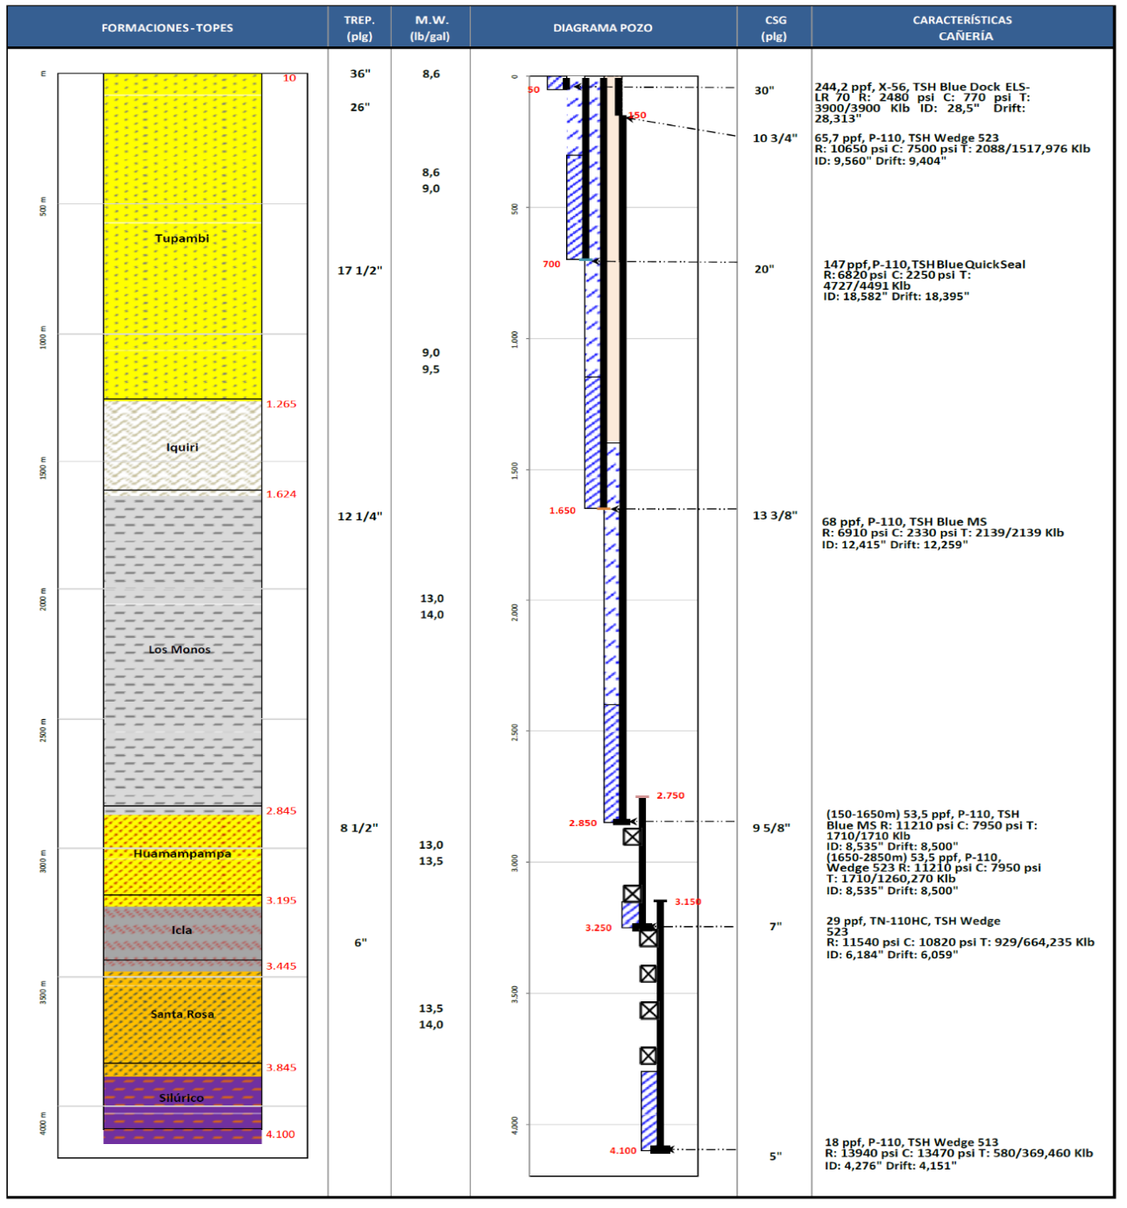
ESTADO SUBSUPERFICIAL DEL POZO SIP-X1

ANEXO D
DECLARACIÓN JURADA

El suscrito: Sr. ………………………………………….…… de profesión ………………………………………………., Representante Legal de la Empresa “…………………………………………………………………………….”, me comprometo a dar estricto cumplimiento a la legislación laboral, social y otras aplicables al presente proyecto, como también a los requisitos de seguridad industrial, salud ocupacional y medio ambiente según los requisitos exigidos por YPFB Corporación vigentes en el estado plurinacional de Bolivia, en caso de no ser evidente el cumplimiento de los requisitos SMS, la legislación laboral, social y otros aplicables al presente proyecto asumo la responsabilidad como representante legal de la Empresa citada.

NOMBRE:
CI:
CARGO:
EMPRESA:

